Prikupljanje starog papira
_____
V. Kovačević

U četvrtak 3. studenoga 2016. učenici OŠ Ivane Brlić Mažuranić i područnih škola održali su akciju prikupljanja starog papira. Skupili su ukupno 2976 kg starog papira. Zahvaljujemo svim sudionicima, a najuspješnijima čestitamo!!!

Rezultati:
Mjesto | Razred | Ukupno kg | Broj  učenika | Kg po  učeniku
1. | 7.b | 1007 | 25 | 40.28
2. | 3. r. MŠ | 318 | 12 | 26.5
3. | 5.b | 330 | 15 | 22.0

Voćne salate
_____
Novinari

Prije nekoliko godina u škole je uveden zdravstveni odgoj. Između ostaloga, govori se o zdravoj prehrani pa je postao običaj kod nekih naših učitelja da sa svojim razredima pripremaju voćne salate.
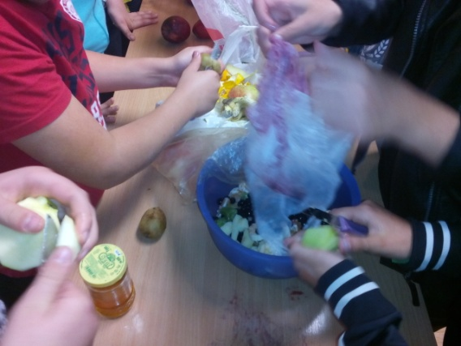

Poznato je kako djeca slabo jedu voće i povrće dok je istovremeno njihov jelovnik prepun grickalica i gaziranih pića. Stoga je ovo zgodan način kako djeci približiti sezonsko voće i povrće te kako uz malo truda dobiti vrhunsku i zdravu poslasticu.

